Hilton Cancun Mar Caribe All-Inclusive Resort lleva más allá el Todo Incluido con su propuesta wellness y la experiencia Enclave

- Hilton Cancun Mar Caribe All-Inclusive Resort prioriza el bienestar de sus huéspedes con experiencias para equilibrar cuerpo y mente.
- Habitaciones frente al mar, piscinas privadas y espacios exclusivos son algunos de los beneficios de Enclave, su experiencia elevada.
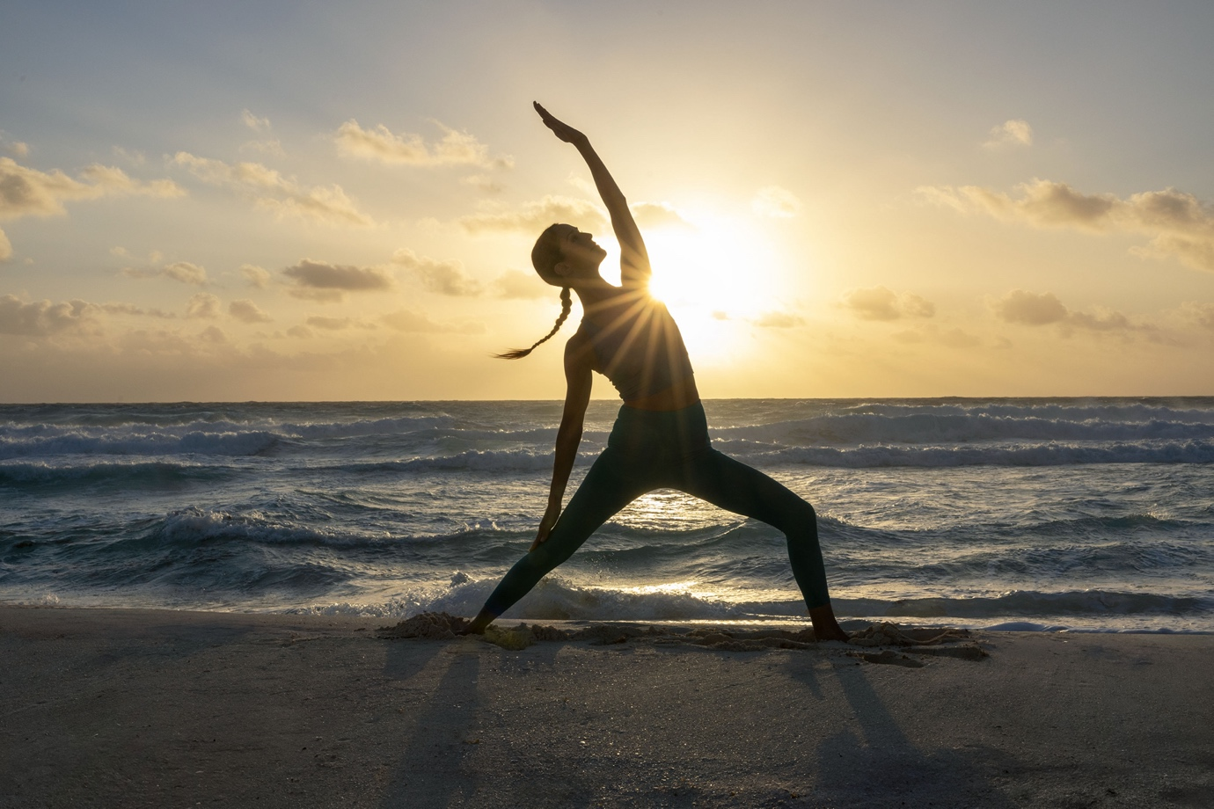
Ubicado entre la Laguna Nichupté, el mar color azul turquesa y la playa de arena blanca del Caribe Mexicano, Hilton Cancun Mar Caribe All-Inclusive Resort se ha convertido, desde su apertura en 2023, en una opción ideal para vacacionar con familia, amigos o pareja. Desde el primer momento en el que se llega al hotel, sus infinitas amenidades, propuesta gastronómica y hospitalidad invitan a que cada huésped, a su manera, disfrute al máximo de su estancia.
Entendiendo que hoy los viajeros buscan mucho más que relajarse, el resort ha puesto especial atención en ofrecer opciones que contribuyan a reconectar consigo mismos, restaurar su energía y cuando llegue el momento, regresar a su rutina de la forma más renovada posible.
Para quienes buscan vacacionar y lograr un descanso pleno, la primera e imperdible parada es The Spa, un paraíso dentro de otro que invita a vivir una desconexión del mudo exterior y digital. Su sala de espera, donde se pueden tomar deliciosos tés e infusiones, tiene como protagonista una fuente minimalista y pequeños cauces de agua por el espacio; los huéspedes pueden disfrutar de relajantes y revitalizantes masajes personalizados, tratamientos faciales y corporales, cada uno preparado con hierbas curativas tradicionales y utilizadas en la región.
En The Spa, los huéspedes tienen acceso a su circuito de hidroterapia al aire libre que alterna temperaturas para revitalizar el cuerpo y lograr que la mente entre en un estado zen. Entre verdes palmeras y vegetación, su sauna, baño de vapor, piscina de agua fría, jacuzzi y una piscina de inmersión son los encargados de ayudar a lograr una relajación envolvente, reducir el estrés, mejorar la circulación y liberar tensión.
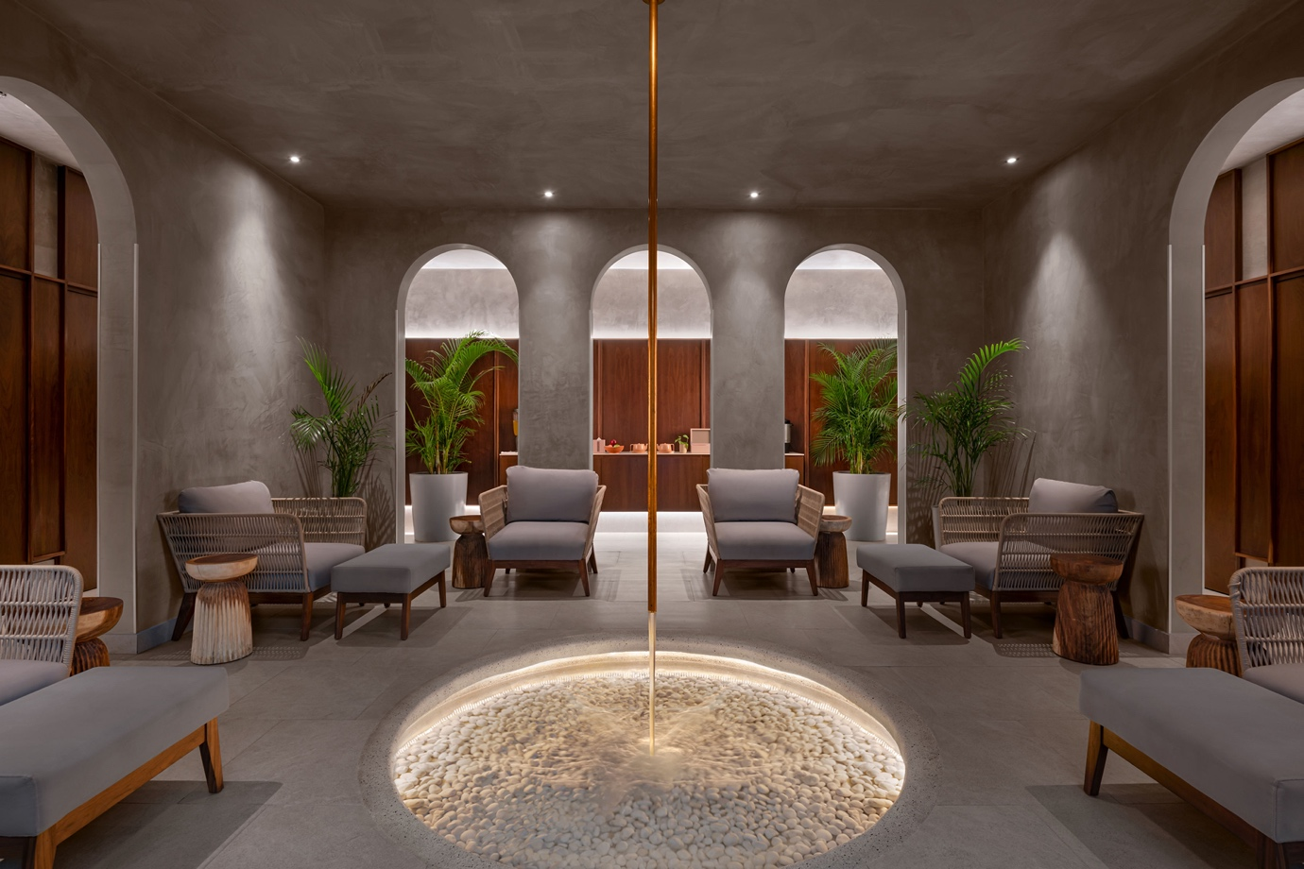
Para todos aquellos que encuentran su momento de desconexión en las rutinas con peso o al correr en la caminadora, pueden visitar el Fitness Center, abierto las 24 horas del día y equipado con tecnología de última generación. Si se desea salir de la rutina y apostar por nuevas actividades, tanto en el gimnasio como en el área de albercas diariamente se pueden tomar diferentes sesiones que van desde Sun Salutation, que integra una secuencia de posturas de yoga en sincronía con la respiración, hasta enérgicas clases de Aqua Strong, tabata y zumba.
Enclave: una experiencia aún más extraordinaria
Cada espacio y actividades que Hilton Cancun Mar Caribe All-Inclusive Resort ofrece están pensadas para satisfacer las diferentes necesidades de los huéspedes y estas se potencializan con Enclave, una experiencia elevada que, gracias a los beneficios que ofrece, lleva el Todo Incluido a ser Más Extraordinario.
Al reservar una habitación o suite con la experiencia Enclave, los huéspedes pueden realizar su check-in y check-out de forma privada, en el Lounge Enclave, donde además pueden degustar de un desayuno rápido, tapas del chef durante el día y una barra mejorada con bebidas premium.
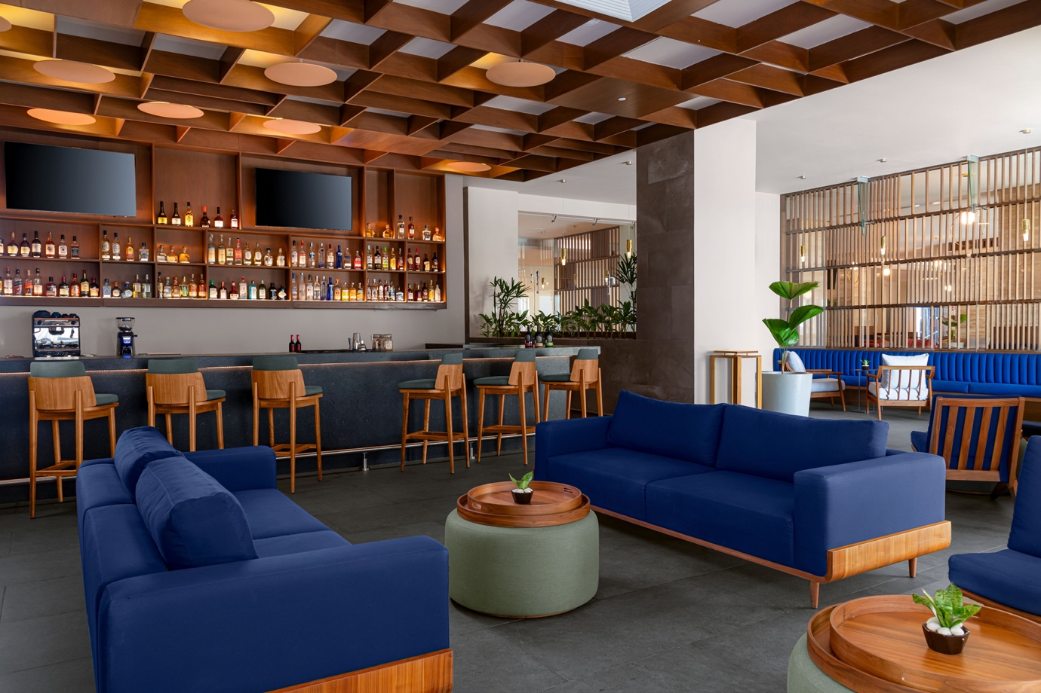
Esta experiencia se hace presente en 173 habitaciones y suites en la primera línea de playa del resort, de las cuales 13 de ellas cuentan con acceso a una terraza y patio exterior con piscina o bañera de hidromasaje privadas y hamacas. A través de Enclave también se tiene acceso a Chala Sky Bar, un rooftop con piscinas privadas y gastronomía especializada.
En Hilton Cancún Mar Caribe All-Inclusive Resort cada detalle ha sido diseñado para lograr un equilibrio perfecto entre descanso, sofisticación y conexión personal, ya sea en una sesión de yoga, en un recorrido por su circuito de hidroterapia o tomando el sol frente a la inmensidad del Caribe Mexicano.
Contacto para prensa:

Roberto Castro
rcastro@alchemia.com.mx
55 4888 2586

Adriana León
aleon@alchemia.com.mx
55 4090 4244

Guillermo Villegas
guillermo.villegas@hilton.com
56 5098 4035

Rodrigo Arellano
rodrigo.arellano@hilton.com
56 5098 4038

Facebook: https://www.facebook.com/HiltonCancunMarCaribe
Instagram: https://www.instagram.com/HiltonCancunMarCaribe
LinkedIn: https://www.linkedin.com/company/hilton-cancun-mar-caribe

